Национальный исследовательский университет «МЭИ»

Институт информационных и вычислительных технологий

**Кафедра вычислительных машин, систем и сетей**

**Курсовая работа**

**ЛИНЕЙНЫЙ ОДНОКАСКАДНЫЙ   
УСИЛИТЕЛЬ СИГНАЛА ЗВУКОВОЙ ЧАСТОТЫ**

|  |  |
| --- | --- |
| **Выполнил** | |
| Студент | Балашов Савва Арсеньевич |
| **Группа** | А-08-19 |
| **Дата** | 4 июня 2021 г. |

|  |  |
| --- | --- |
| **Принял** | |
| Преподаватель | Жохова Марина Павловна |
| Оценка |  |
| Дата |  |

**Москва, 2021**

Введение 3

1. Обоснование и синтез элементов усилительного каскада 4

1.1. Параметры транзистора и предельно допустимые параметры 4

1.2. Снятие входной и выходных характеристик транзистора 4

1.3. Обоснование выбора схемы усилительного каскада 6

1.4. Графическое обоснование выбора рабочей точки 7

1.5. Расчет рабочей точки 8

1.6. Определение малосигнальных параметров транзистора 10

1.7. Расчет сопротивлений резисторов 12

1.8. Расчет режима каскада для выбранных сопротивлений 16

1.9. Проверка расчетов рабочего режима с помощью программы orcad 18

1.10. Расчет возможного ухода рабочей точки 19

1.11. Графический расчет рабочего режима для выбранных сопротивлений 20

1.12. Расчет сопротивлений на эмиттере 22

1.13. Расчет входного и выходного сопротивлений усилителя и коэффициента усиления напряжения 23

1.14. Расчет емкостей конденсаторов 24

1.15. Определение верхней граничной полосы пропускания 25

2. Перечень элементов (спецификация) 26

3. Моделирование работы усилительного каскада на эвм 27

3.1. Расчет рабочего режима 27

3.2. Амплитудно-частотная характеристика 28

3.3. Определение входного сопротивления каскада 29

3.4. Расчет нагрузочной характеристики усилителя 30

3.5. Расчет амплитудной характеристики усилителя 31

3.6. Осциллограмма выходного напряжения и спектр фурье 32

Заключение 34

Список использованной литературы 36

Приложение 38

# Введение

Целью работы является получение навыка синтеза, анализа и схемотехнического моделирования схемы усилительного каскада на основе биполярного транзистора.

Ниже представлено техническое задание на курсовую работу.

Рассчитать элементы схемы однокаскадного усилителя, удовлетворяющего указанным ниже техническим требованиям.

1. Рекомендуемый транзистор KT814в, тип транзистора p-n-p;
2. Амплитуда неискаженного выходного сигнала не менее 4 В;
3. Коэффициент усиления напряжения  при заданном сопротивлении нагрузки *R*н =1.2 кОм и внутреннем сопротивлении источника сигнала *R*г = 0.2 кОм не менее 3;
4. Усилитель при заданной емкости нагрузки *C*н = 0.7 нФ должен обеспечить полосу пропускания от *f*н =450 Гц до *f*в =35 кГц ;
5. Температурный диапазон: -40°С ... +60°С.

Данные технического задания представлены в табл. 1.

Таблица 1

|  |  |  |  |  |  |  |  |  |
| --- | --- | --- | --- | --- | --- | --- | --- | --- |
| Название транзистора | Параметр | *Kе0* | *U*вых,  В | *R*н, кОм | *R*г, кОм | *f*н,  Гц | *f*в,  кГц | *Cн, нФ* |
| КТ814В | Значение | 3 | 4 | 1.2 | 0.2 | 450 | 35 | 0.7 |

# 

# Обоснование и синтез элементов усилительного каскада

## Параметры транзистора и предельно допустимые параметры

В табл. 2 представлены параметры транзистора КТ814в

Таблица 2

|  |  |  |  |  |  |
| --- | --- | --- | --- | --- | --- |
| Тип транзистора | Параметр | βmin…βmax | *f*т, МГц | Скп, пФ | Сэп, пФ |
| p-n-p | Значение | 40…275 | 3 | <60 | <75 |

В табл. 3 представлены предельно допустимые параметры транзистора.

Таблица 3

|  |  |  |  |
| --- | --- | --- | --- |
| Параметр | *U*кэ доп, В | *I*к доп, А | *Р*доп, Вт |
| Значение | 60 | 1.5 | 10 |

## Снятие входной и выходных характеристик транзистора

Для заданного типа транзистора с помощью программы схемотехнического проектирования *OrCad* 9.2 снимем входные и выходные характеристики для схемы усилительного каскада с общим эмиттером, чтобы определить положение рабочей точки.

На рис. 1 изображена схема для получения входной и выходных характеристик транзистора КТ814в.

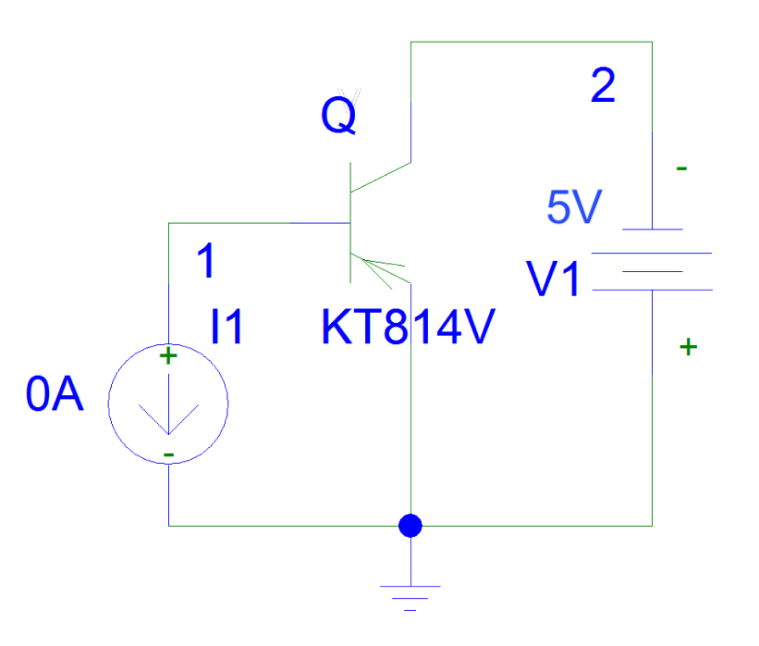

Рис. 1. Схема для получения вольтамперных характеристик транзистора КТ814в

На рис. 2 изображена входная характеристика транзистора.

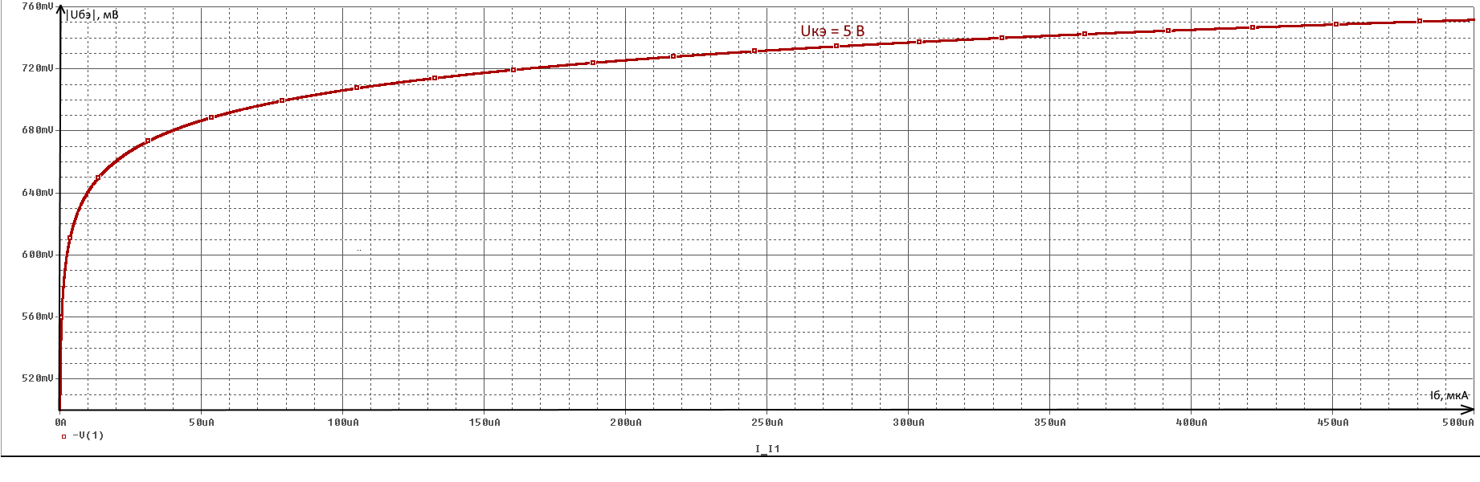Рис. 2. Входная характеристика транзистора КТ814в

На рис. 3 изображена выходная характеристика и предельные допустимые значения тока коллектора IК и напряжения между коллектором и эмиттером UКЭ.

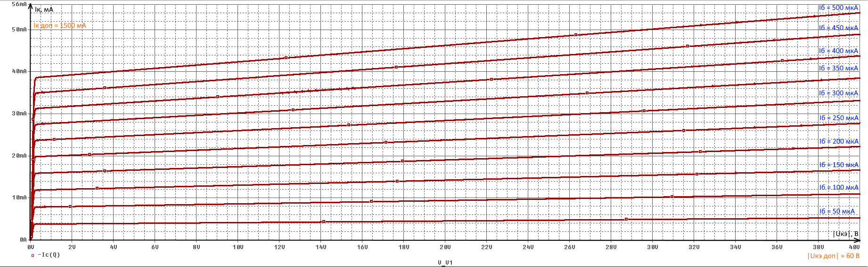Рис. 3. Семейство выходных характеристик транзистора КТ814в

## Обоснование выбора схемы усилительного каскада

Рассмотрим виды каскадных усилителей на биполярных транзисторах. Существует три вида усилителей, по количеству возможных соединений транзистора с заземлением: с общим эмиттером (далее ОЭ), с общим коллектором (далее ОК) и с общей базой (далее ОБ). На рис. 4 изображены принципиальные схемы этих усилителей.

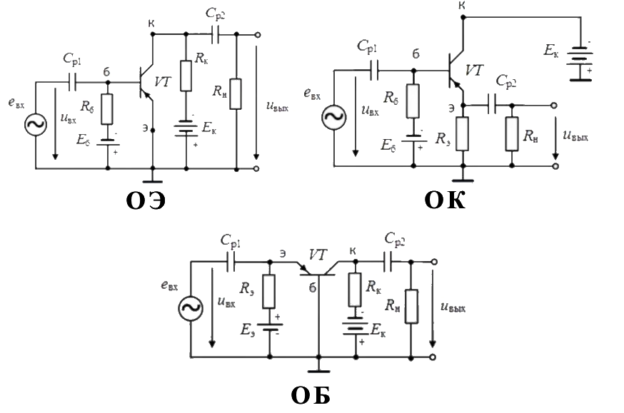

Рис. 4. Виды каскадных усилителей на биполярных транзисторах

В нашем случае, поскольку коэффициент усиления каскада K0e = 3 больше 1, то выбираем схему ОЭ, потому что только этот каскад обеспечивает усиление больше 1. Отсюда, схема усилительного каскада примет вид, изображенный на рис. 5.

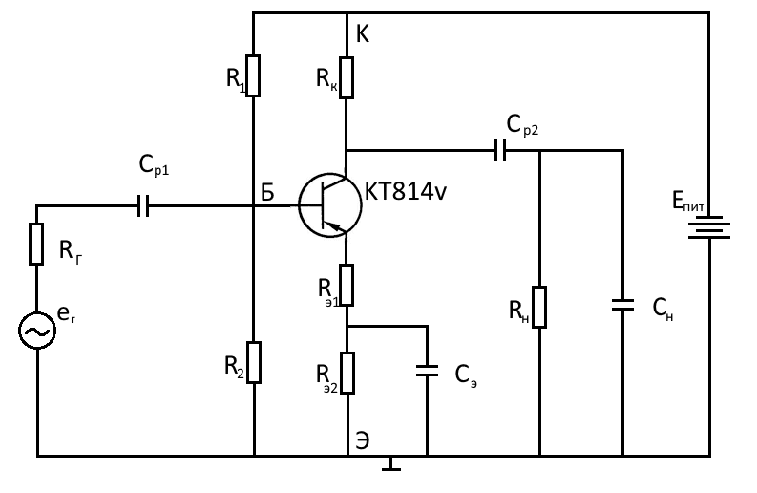

Рис. 5. Схема усилительного каскада с общим эмиттером на биполярном транзисторе КТ814в

## Графическое обоснование выбора рабочей точки

Определим рабочий режим транзистора и номинальное напряжение источника питания, используя выходные характеристики по максимальной амплитуде выходного сигнала и сопротивлению нагрузки.

Построим выходные характеристики транзистора КТ814в и ограничим рабочую область допустимыми значениями тока и напряжения, а также гиперболой . Результат построения представлен на рис. 6.

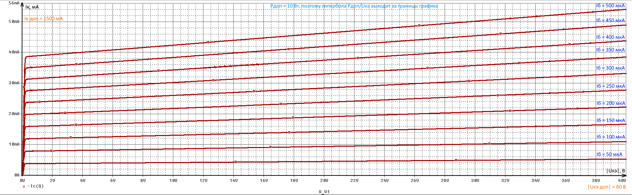Рис. 6. Семейство выходных характеристик транзистора КТ814в

## Расчет рабочей точки

Напряжение рабочей точки UкэА должно удовлетворять неравенству:

.

Выходное напряжение задано в техническом задании. Выберем запас напряжений, связанный с нелинейностью выходных вольтамперных характеристик биполярного транзистора из диапазона . Возьмем . Также выберем запас напряжений, связанный с уходом рабочей точки из-за изменения температуры и разброса параметров транзистора из диапазона . Возьмем .

Найдем минимальное напряжение рабочей точки UкэА:

Напряжение питания можно найти с помощью неравенства:

Также должно выполняться неравенство:

(4)

Значение |Епит| возьмем из номинального ряда напряжений источников:

Поскольку Епит> 31 В, то можно выбрать Епит = 40 В.

Сравним полученное значение напряжения питания Епит с максимально допустимым значением Uкэ доп:

* неравенство выполняется.

Uкэ рекомендовано брать из диапазона .

При Епит = 40 В диапазон принимает вид

Возьмем

Значение тока коллектора должно удовлетворять неравенству:

Выражение из правой части неравенства (4) можно привести к виду:

Таким образом, значение тока коллектора должно удовлетворять неравенству:

Рассчитаем ток коллектора в рабочей точке с учетом теплового тока Ik0. Тепловой ток рекомендуется брать из диапазона . Пусть . Тогда ток в рабочей точке будет равен:

Результаты расчета рабочей точки представлены в табл. 4.

Таблица 4

|  |  |  |  |
| --- | --- | --- | --- |
| Параметр | *U*кэА, В | *I*кА, мА | *Е*п, В |
| Значение | 23 | 19 | 40 |

Рассчитаем сопротивление для построения нагрузочной прямой на графике выходных характеристик транзистора:

Построим эту прямую на графике с выходными характеристиками и отметим рабочую точку. Результаты построения представлены на рис. 7.

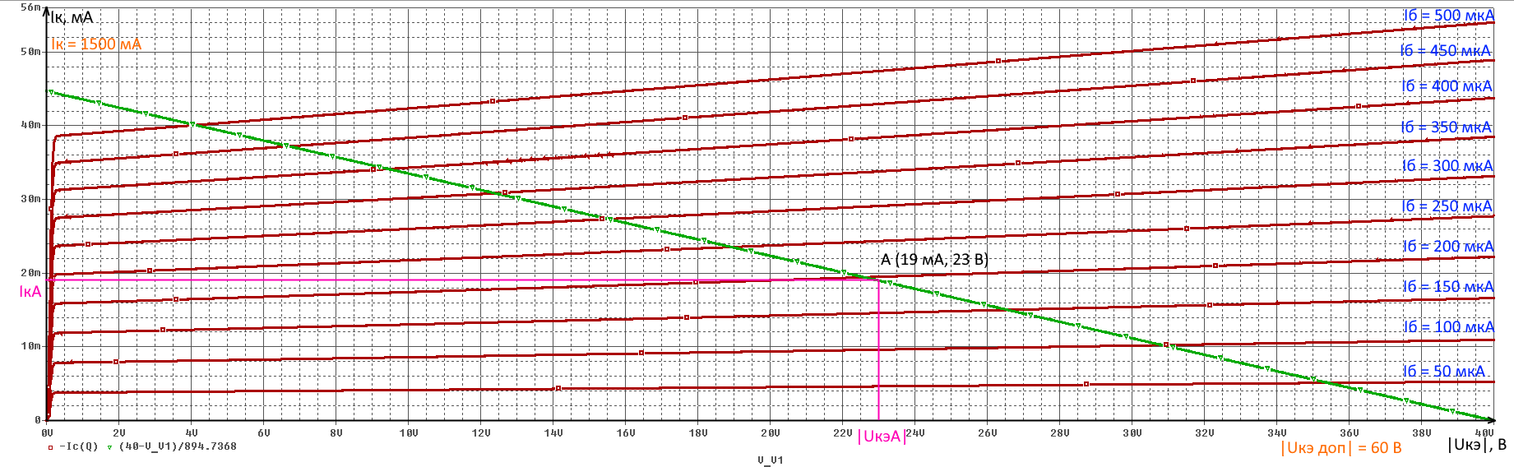

Рис. 7. Семейство выходных характеристик транзистора КТ814в с рабочей точкой А, нагрузочной прямой и допустимыми значениями тока и напряжения

## Определение малосигнальных параметров транзистора

Определим коэффициент β, равный коэффициенту усиления h21э и коэффициент h11э, равный входному сопротивлению, по выходным характеристикам и входной характеристике транзистора в области рабочей точки для дальнейших расчетов параметров усилителя.

На ранее построенных выходных характеристиках найдем и отметим ближайшие к рабочей две точки А1 и А2. Найденные точки отмечены на графике на рис. 8.

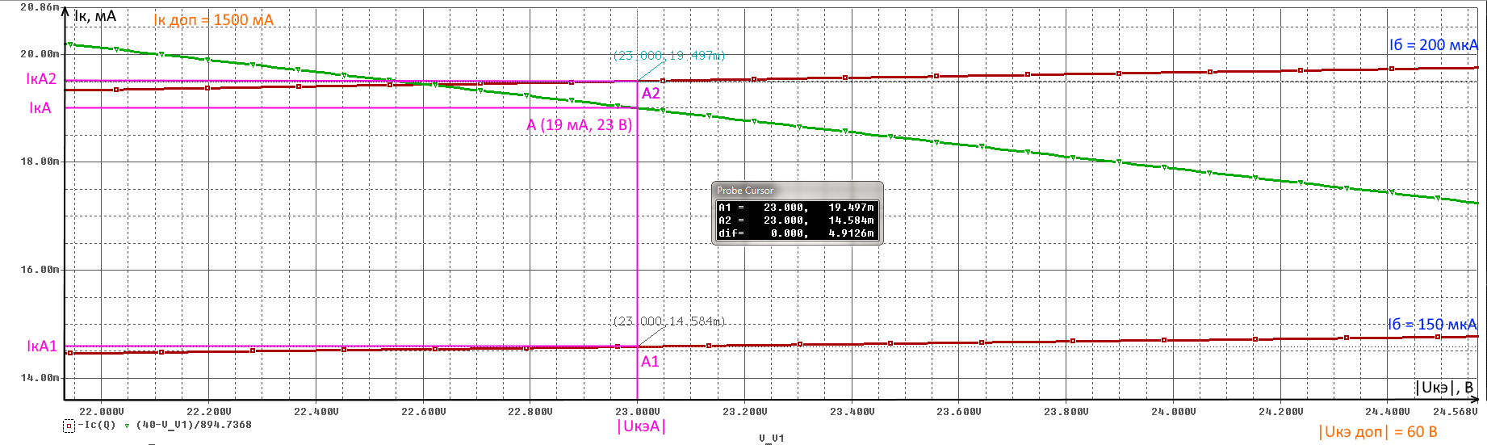Рис. 8. Семейство выходных характеристик транзистора КТ814в с рабочей точкой А и дополнительными точками А1 и А2

Рассчитаем коэффициент усиления h21 по формуле: .

Для расчета найдем Δ*I*б и Δ*I*к:

Из уравнений (6), (6.1) и (6.2) получаем:

Найденный коэффициент лежит в диапазоне допустимых значений:

Рассчитаем ток базы по формуле: (7)

Полученное значение лежит в диапазоне токов базы, отраженном на графике на рис. 9:

На ранее построенной входной характеристике найдем и отметим рабочую точку А и дополнительную точку А2 для определения коэффициента h11э. Найденные точки отмечены на графике на рис. 9.

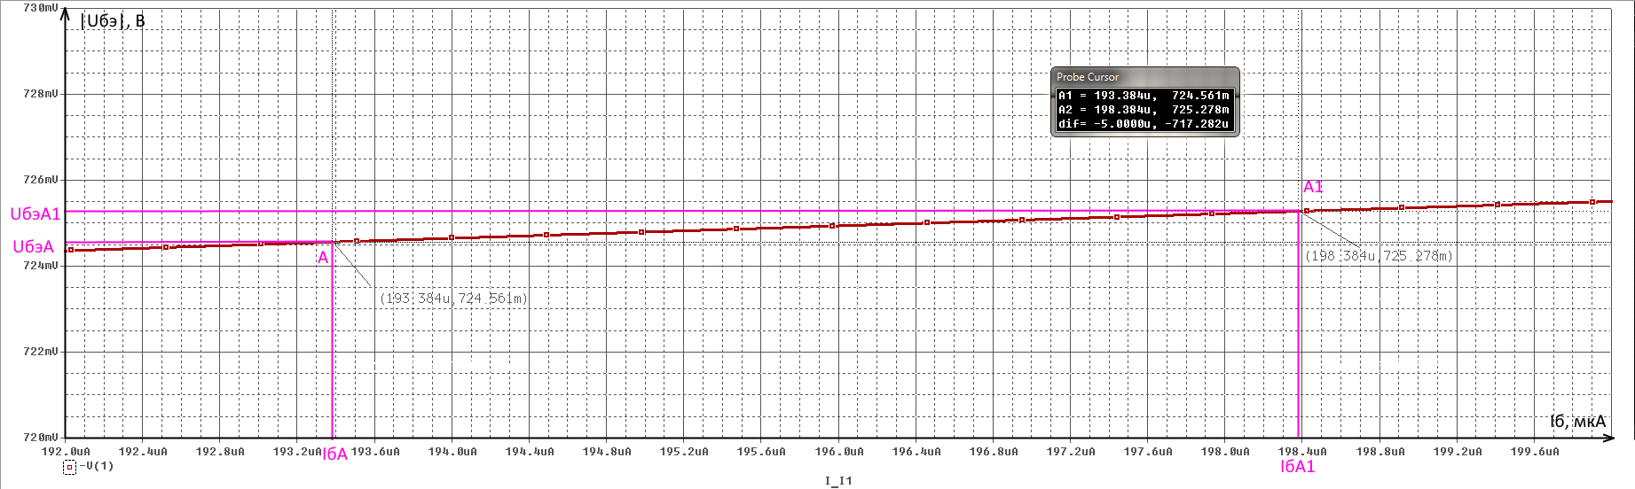

Рис. 9. Входная характеристика транзистора КТ814в с рабочей точкой А и дополнительной точкой А1

Рассчитаем входное сопротивление h11э по формуле:

Для расчета найдем Δ*I*б и Δ*U*бэ:

Из уравнений (8), (8.1) и (8.2) получаем:

Результаты расчетов малосигнальных параметров представлены в табл. 5.

Таблица 5

|  |  |  |
| --- | --- | --- |
| Параметр | *h*21э | *h*11э, Ом |
| Значение | 98.25 | 143.46 |

## Расчет сопротивлений резисторов

Рассчитаем сопротивления резисторов выходной цепи каскада. По заданному типу транзистора и его предельным параметрам, определенным по справочным данным, обоснуем возможность применения транзистора в заданной схеме усилительного каскада.

Ранее (п. 1.5) было рассчитано сопротивление R= = 894.7368 Ом для построения нагрузочной прямой по постоянному току. Для схемы с ОЭ:

Согласно номинальному ряду:

Рассчитаем сопротивление по переменному току R~ по формуле для графического метода расчета:

:

,

на рис. 10 изображено правило треугольника для расчета.

Рассчитаем сопротивление коллектора по формуле :

= 430 Ом (по номинальному ряду)

Найдем сопротивление эмиттера из равенства (9):

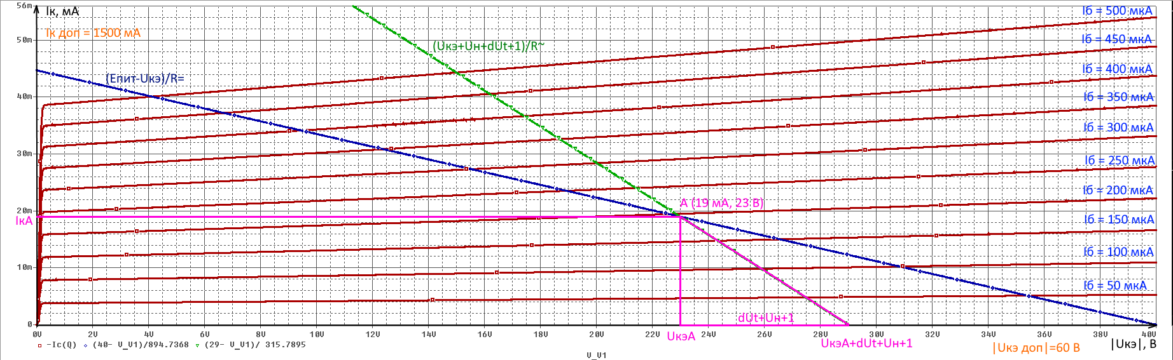

Рис. 10. Семейство выходных характеристик с нагрузочной прямой по переменному току для расчета R~

Проверим допуски транзистора с помощью неравенств:

, и

,

Iк макс – максимальный ток коллектора, который ищется по формуле:

,

P­A – мощность рабочей точки, которая ищется по формуле:

,

Pдоп = 10 Вт

Соотношения выполняются, следовательно найденные значения удовлетворяют ограничениям максимально допустимых значений напряжения, тока и мощности.

Рассчитаем сопротивления резисторов входной цепи схемы с учетом разброса коэффициента усиления транзистора и колебаний внешней температуры.

Rб > 0, значит удалось обеспечить стабильность схемы.

Рассчитаем Rсм, R1 и R2:

Округлим R1 по номинальному ряду:

Округлим R2 по номинальному ряду:

Результаты расчетов сопротивлений представлены в табл. 6.

Таблица 6

|  |  |  |  |  |  |  |
| --- | --- | --- | --- | --- | --- | --- |
| Параметр | *R*1, кОм | *R*2, кОм | *R*э, Ом | *R*к, Ом | *R*=, Ом | R~, Ом |
| Аналитически рассчитанное значение | 2904.9402 | 965.0347 | 480 | 428.5714 | 894,7368 | 315.7895 |
| Значение из ряда Е24 | 3000 | 1000 | - | 430 | **** | **** |

Значения округляются в большую сторону для избежания проблем с обеспечением коэффициента усиления каскада.

На рис. 11 изображена синтезированная схема усилительного каскада с ОЭ.

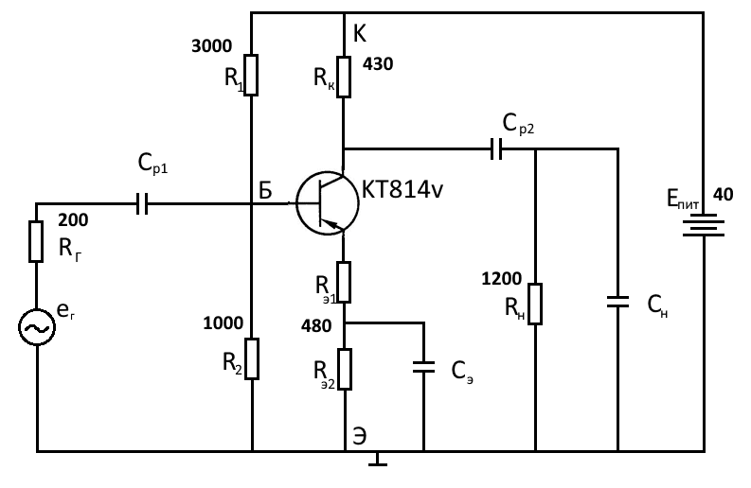

Рис. 11. Синтезированная схема усилительного каскада с ОЭ

## 

## Расчет режима каскада для выбранных сопротивлений

Аналитически рассчитаем рабочий режим каскада и проверим, совпадает ли он с выбранным в п. 1.5.

На рис. 12 изображена эквивалентная схема усилителя с ОЭ для расчета рабочего режима при постоянном токе.

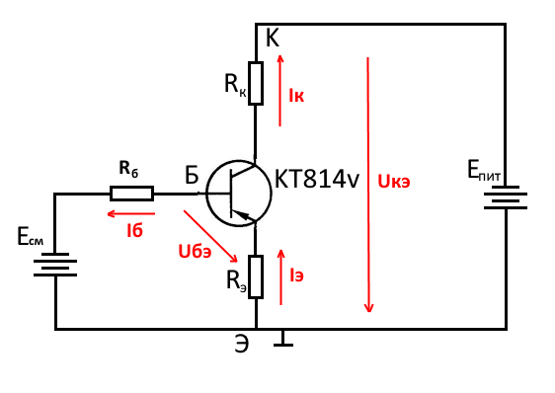

Рис. 12. Эквивалентная схема усилителя с ОЭ для расчета рабочего режима

Система уравнений для расчета рабочего режима:

Расчет рабочего режима каскада:

Результаты расчета и сравнение с предыдущими представлены в табл. 7

Таблица 7

|  |  |  |  |  |
| --- | --- | --- | --- | --- |
|  | U­­кэА. В | IкА, мА | UбэА, В | IбА, мкА |
| Расчет п. 1.5 | 23 | 19 | 0.734561 | 193.384 |
| Расчет п. 1.8 | 22.7247 | 18.8825 | 0.7 | 192.188 |

## Проверка расчетов рабочего режима с помощью программы OrCad

Используя программу OrCad, проверим правильность расчетов. Результаты представлены на табл.8.

Таблица 8

|  |  |  |  |  |
| --- | --- | --- | --- | --- |
| Параметр | *U*бэА, В | *I*бА, мкА | *U*кэА, В | *I*кА, мА |
| П. 5 | 0.7 | 192.188 | 22.7247 | 18.8825 |
| П. 9 | 0.73 | 193.5 | 22.77 | 18.83 |

Схема для моделирования рабочего режима транзистора изображена на рис. 13.

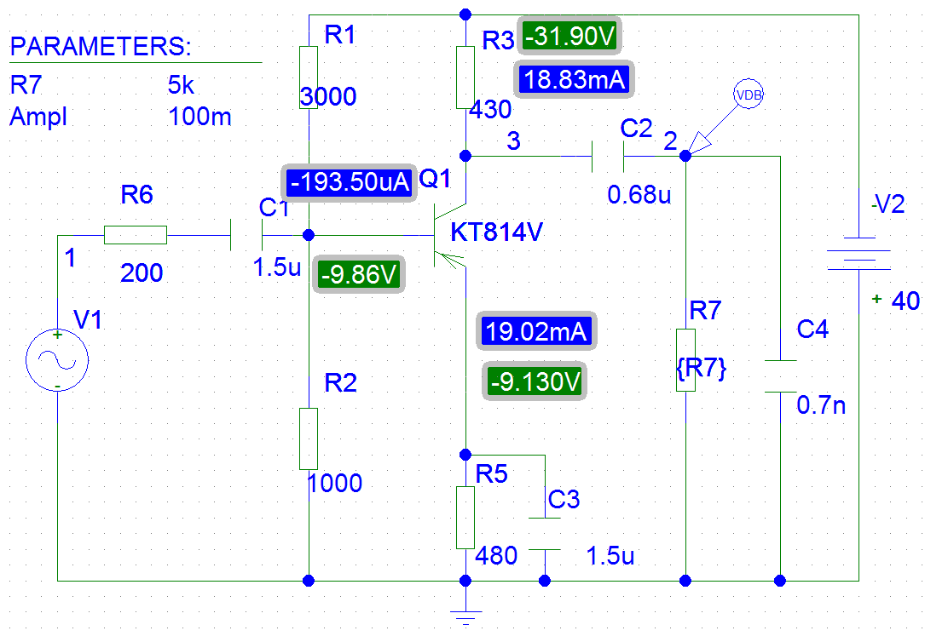

Рис. 13. Схема каскадного усилителя на транзисторе КТ814в для моделирования рабочего режима

## Расчет возможного ухода рабочей точки

Рассчитаем возможный уход рабочего тока из-за колебаний температуры и из-за разброса коэффициента усиления.

Максимальные колебания температуры были посчитаны в п. 1.7 (13.2):

Возьму , аналогично п.1.7.

Рассчитаем уход рабочей точки из-за колебаний температуры:

Рассчитаем уход рабочей точки из-за разброса коэффициента усиления:

Разброс коэффициента усиления был посчитан в п.1.7 (13.1):

Рассчитаем возможный уход рабочей токи, сложив уходы рабочей точки из-за разных факторов:

Рассчитаем запас напряжений из-за ухода рабочей точки :

Таблица 9

|  |  |  |
| --- | --- | --- |
|  | п. 3 | п. 8 |
| *U*T,В | 1 | 0,9927 |

Рассчитанное значение меньше выбранной в п.1.5

## Графический расчет рабочего режима для выбранных сопротивлений

Для выбранных сопротивлений резисторов схемы определим рабочий режим графически, используя ВАХ транзистора. Вычислим максимальную амплитуду неискаженного выходного сигнала.

Построим входную характеристику транзистора и нагрузочную прямую на одном графике.

Для построения нагрузочной прямой используем формулу

(15.1)

Подставим значения известных параметров и запишем уравнение (15.1) для среды OrCad:

Входная характеристика и нагрузочная прямая изображены на рис. 14.

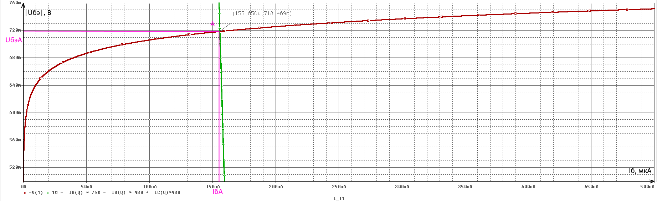Рис. 14. Входная характеристика транзистора КТ814в

Построим выходные характеристики транзистора и нагрузочную прямую на одном графике.

Для построения нагрузочной прямой используем формулу

(15.2)

Подставим значения известных параметров и запишем уравнение (15.2) для среды OrCad:

Выходные характеристики и нагрузочная прямая изображены на рис. 15.

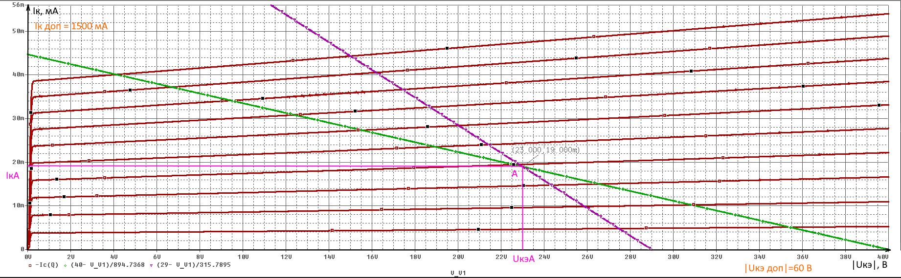Рис. 15. Семейство выходных характеристик транзистора КТ814в

В табл. 10 представлены результаты графического и аналитического расчетов.

Таблица 10

|  |  |  |  |  |
| --- | --- | --- | --- | --- |
| Параметр | *U*бэА, В | *I*бА, мкА | *U*кэА, В | *I*кА, мА |
| П. 5 | 0.7 | 192.188 | 22.7247 | 18.8825 |
| П. 8 | 0.73 | 193.5 | 22.77 | 18.83 |
| П. 11 | 0.7185 | 155.650 | 23 | 19 |

Определим максимальную амплитуду неискаженного выходного сигнала:

Сравним результат с данными из ТЗ:

- условие выполняется.

## Расчет сопротивлений на эмиттере

Рассчитаем сопротивления резисторов на эмиттере: Rэ1 и Rэ2.

Используем формулы для вычисления коэффициента усиления, подставив в итог коэффициент усиления из ТЗ и выведем формулу расчета Rэ1:

Из уравнения

Округляя по номинальному ряду, получаем:

## Расчет входного и выходного сопротивлений усилителя и коэффициента усиления напряжения

Рассчитаем входное и выходное сопротивление каскадного усилителя и с их помощью вычислим коэффициент усиления напряжения Ke0:

Малосигнальная схема замещения усилительного каскада с ОЭ изображена на рис. 16.

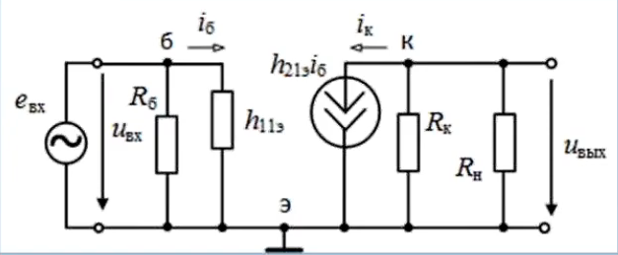

Рис. 16. Малосигнальная схема замещения усилительного каскада с ОЭ

Результаты расчетов сопротивлений и коэффициента усиления представлены в табл. 11.

Таблица 11

|  |  |  |  |
| --- | --- | --- | --- |
|  | *R*вх, Ом | *R*вых, Ом | *K*е0 |
| Значение | 693.3261 | 460 | -3.0104 |

## Расчет емкостей конденсаторов

Рассчитаем емкости конденсаторов по заданной нижней границе полосы пропускания.

Определим постоянную времени усилителя для диапазона низких частот по формуле:

Округлим значения емкостей по номинальному ряду:

Таблица 12

|  |  |  |  |
| --- | --- | --- | --- |
| Параметр | *С*р1, мкФ | *С*р2, мкФ | *С*э, мкФ |
| Значение | 1.5 | 0.68 | 1.5 |

## Определение верхней граничной полосы пропускания

Определим верхнюю границу полосы пропускания, используя справочные данные на транзистор и данные на емкость нагрузки.

Вычислим постоянную времени усилителя для диапазона верхних частот :

Рассчитаем fв и сравним с данными ТЗ:

# Перечень элементов (спецификация)

|  |  |  |  |  |
| --- | --- | --- | --- | --- |
| № | Позиция | Название | Количество | Примечание |
|  |  |  |  |  |
| Резисторы (//поиск реальных резисторов) | | | | |
| 1 | R1 | RC0402FR-073KL 0.062Вт 0402 3 кОм, 1% | 1 | 3 кОм |
| 2 | R2 | RC0402FR-071KL 0.062Вт 0402 1 кОм, 1% | 1 | 1 кОм |
| 3 | R3 | CF-50 (С1-4) 0.5 Вт, 430 Ом, 5% | 1 | 430 Ом |
| 4 | R4 | CF-50 (С1-4) 0.5 Вт, 91 Ом, 5% | 1 | 91 Ом |
| 5 | R5 | CF-100 (С1-4) 1 Вт, 390 Ом, 5% | 1 | 390 Ом |
| 6 | R6 | RC0402FR-07200RL 0.062Вт 0402 200 Ом, 1% | 1 | 200 Ом |
| 7 | R7 | RC0402FR-071K2L 0.062Вт 0402 1.2 кОм, 1% | 1 | 1.2 кОм |
|  |  |  |  |  |
| Конденсаторы | | | | |
| 1 | C1 | К73-17 имп, 1.5 мкФ, 250 В, 5-10% | 1 | 1.5 мкФ |
| 2 | C2 | К73-17 имп, 0.68 мкФ, 250 В, 5-10% | 1 | 0.68 мкФ |
| 3 | C3 | К73-17 имп, 1.5 мкФ, 250 В, 5-10% | 1 | 1.5 мкФ |
| 4 | C4 | К10-17Б М1500 750 пф, 50В, 5-20% | 1 | 0.7 нФ |
|  |  |  |  |  |
| Транзисторы | | | | |
| 1 | Q1 | KT814v | 1 | P-N-P |
|  |  |  |  |  |

# Моделирование работы усилительного каскада на ЭВМ

Проверим работоспособность схема, используя программу схемотехнического моделирования OrCad 9.2. Рассчитаем:

* Режим схемы;
* Амплитудно-частотную характеристику;
* Входное сопротивление усилителя;
* Выходное сопротивление усилителя;
* Амплитудную характеристику;
* Коэффициент нелинейных искажений для максимального неискаженного сигнала.

## Расчет рабочего режима

Рассчитаем потенциалы и токи в программе OrCad 9.2. Схема для моделирования каскада с ОЭ изображена на рис. 17.

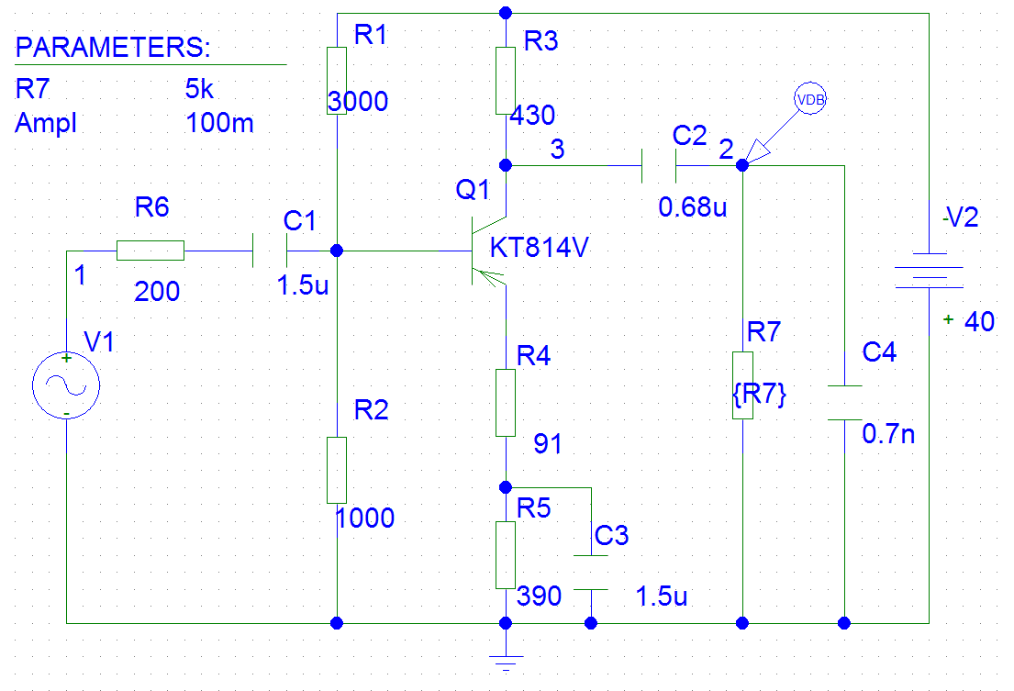

Рис. 17. Схема для моделирования каскада с ОЭ

Результаты расчета изображены на рис. 18.

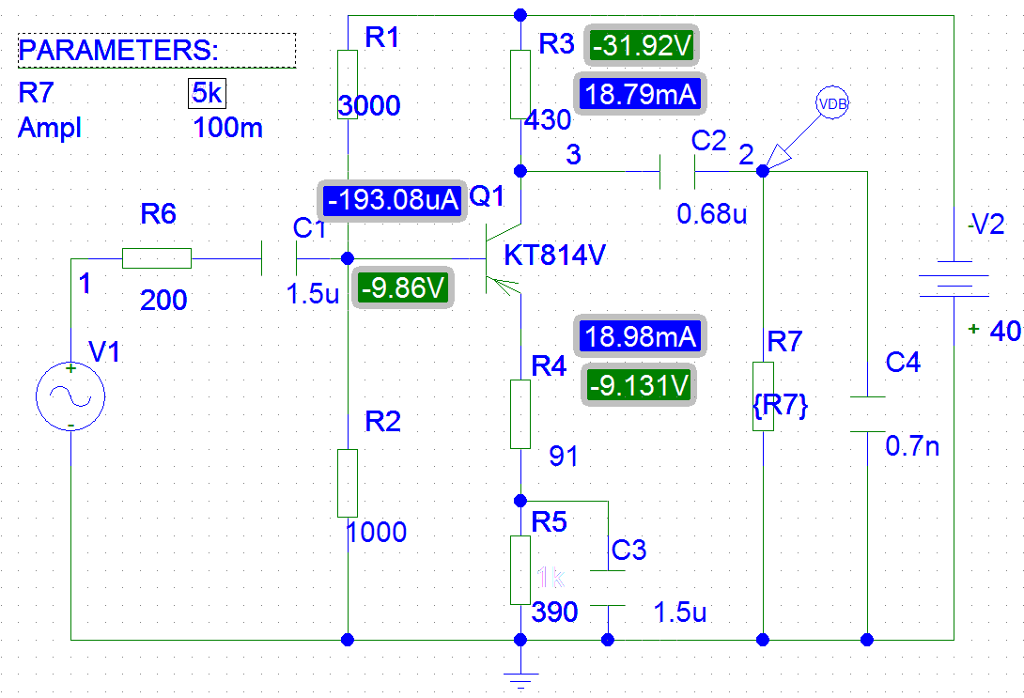Рис. 18. Рассчитанные потенциалы и токи

## Амплитудно-частотная характеристика

АЧХ каскада изображена на рис. 19. Определим граничные частоты по уровню -3 дБ от LK0 при средней частоте :

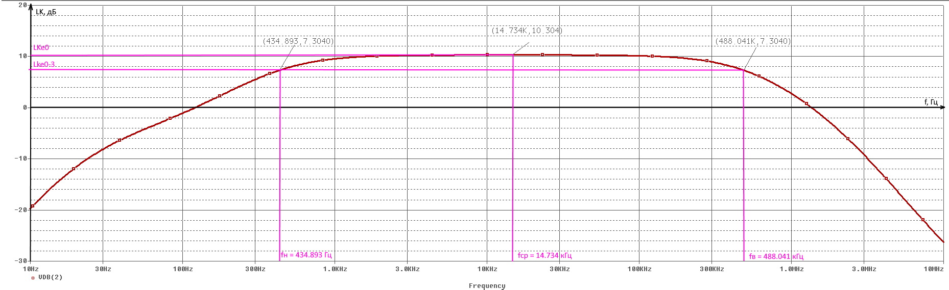

Рис. 19. АЧХ каскада в логарифмическом масштабе

Рассчитаем коэффициент усиления:

Результаты расчета частот и коэффициента усиления представлены в табл. 13.

Таблица 13

|  |  |  |  |  |
| --- | --- | --- | --- | --- |
| Параметр | |LK0|, дБ | K0 | fн, Гц | fв, кГц |
| Техническое задание | 9.5424 | 3.0 | 450 | 35 |
| Эксперимент | 10.304 | 3.2749 | 434.893 | 488.041 |

## Определение входного сопротивления каскада

Определим входное сопротивление по графику его зависимости от частоты в области средних частот:

График зависимости входного сопротивления от частоты изображен на рис. 20.

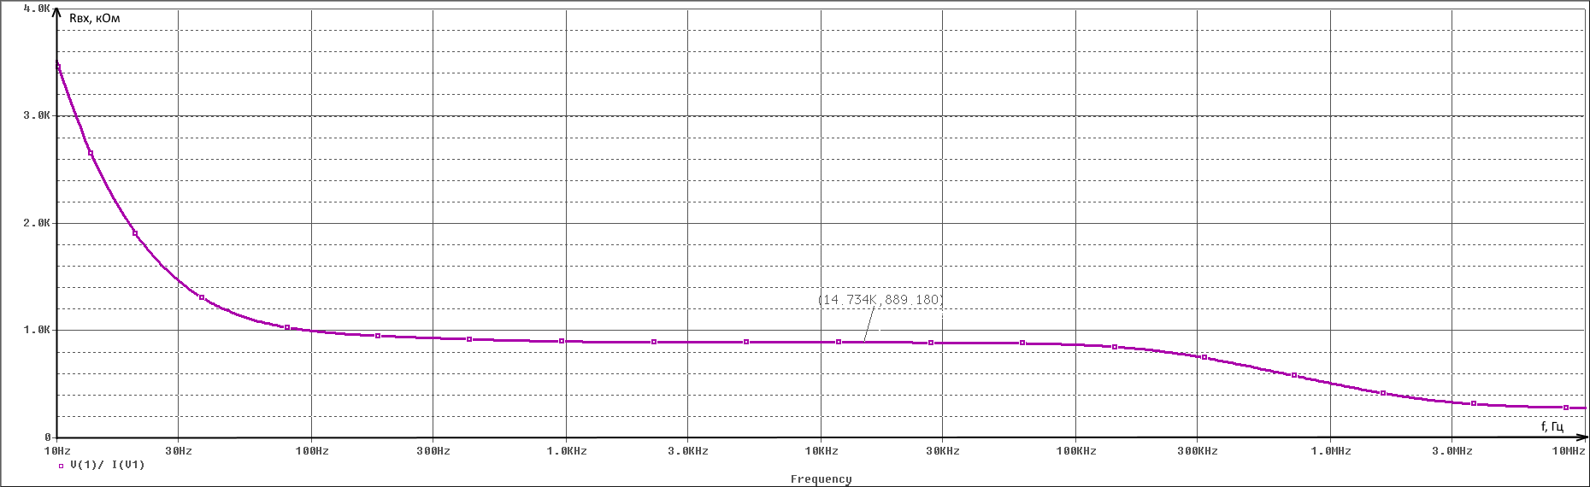 Рис. 20. График зависимости входного сопротивления от частоты

## Расчет нагрузочной характеристики усилителя

На рис. 21 изображена АЧХ и нагрузочная характеристика каскадного усилителя, а на рис. 20 – нагрузочная характеристика с отмеченными точками 1 и 2 со значениями Ku xx и Ku xx/2 соответственно.

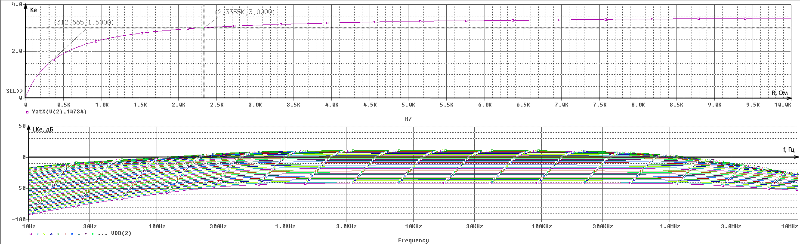Рис. 21. Семейство АЧХ и нагрузочная характеристика усилителя

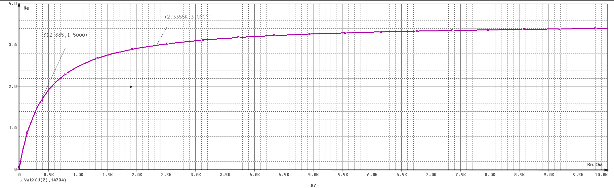Рис. 22. Нагрузочная характеристика усилителя

Рассчитаем Rвых по отмеченным точкам на графике (рис. 22):

Результаты расчетов Rвх представлены в табл. 14.

Таблица 14

|  |  |  |
| --- | --- | --- |
| Параметр | *R*вх, Ом | *R*вых, Ом |
| Расчет п. 10 | 693.3261 | 430 |
| Расчет п. 14 | 889.180 | 167.6741 |

## Расчет амплитудной характеристики усилителя

На рис. 23 изображены семейство выходных напряжений и амплитудная характеристика усилителя.

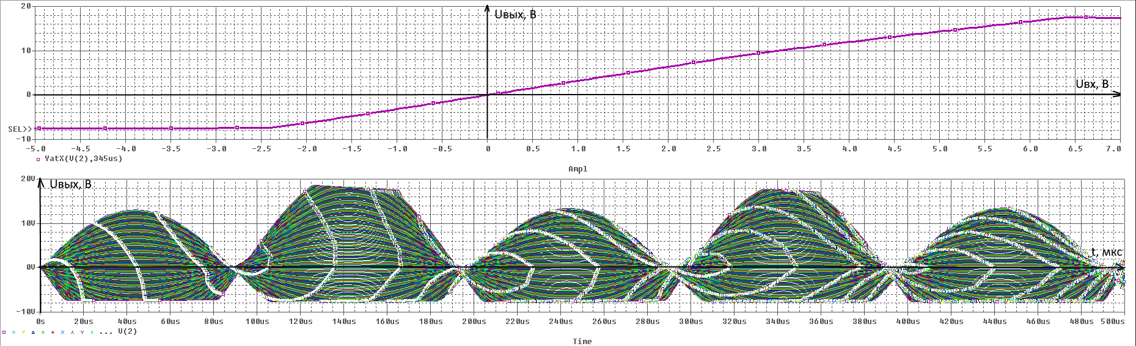Рис. 23. Амплитудная характеристика и семейство выходных напряжений

На рис. 24 отмечены граничные точки линейного участка амплитудной характеристики для определения коэффициента усиления и динамического диапазона.

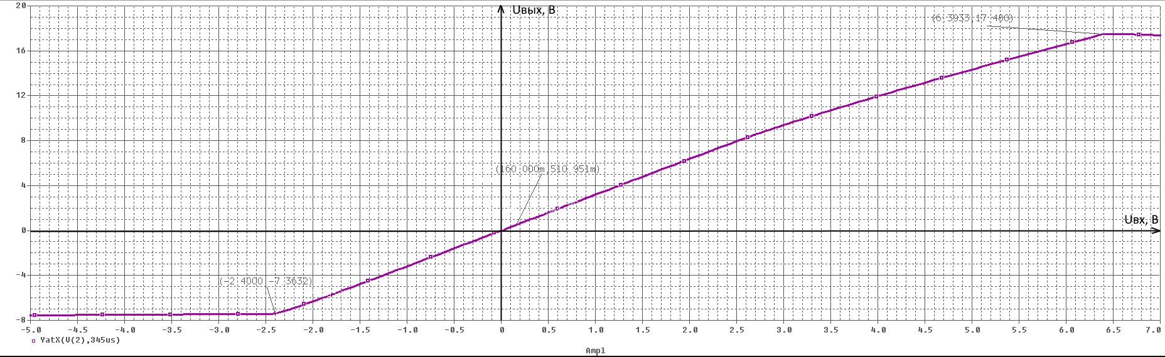Рис. 24. Амплитудная характеристика

Рассчитаем коэффициент усиления:

Динамический диапазон входного сигнала

Результаты расчетов коэффициента усиления и динамического диапазона напряжения представлены в табл. 15.

Таблица 15

|  |  |  |  |
| --- | --- | --- | --- |
| Параметр | *K*e0 ТЗ | *K*e0 | Δ*U*вх_мах, В |
| Значение | 3.0 | 3.0758 | 7.3632 |

## Осциллограмма выходного напряжения и спектр Фурье

Амплитуда генератора вычисляется по формуле:

Осциллограмма входного и выходного напряжений изображена на рис. 25.

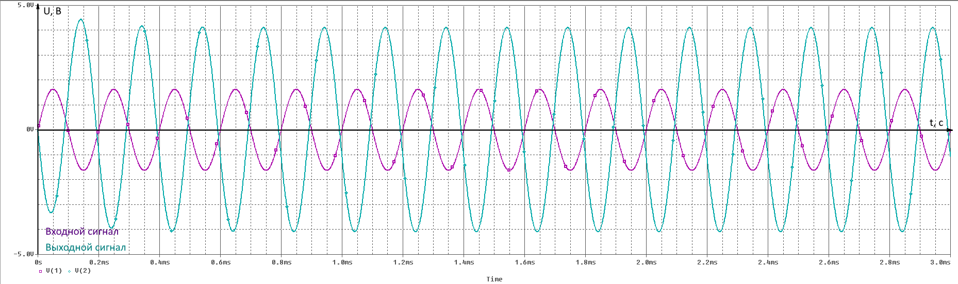Рис.25. Осциллограммы входного и выходного сигналов

Результаты Фурье-анализа представлены на рис. 26.

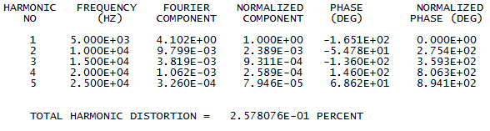Рис. 26. Результаты Фурье-анализа

Рассчитаем коэффициент нелинейных искажений (КНИ), подставив в формулу результаты Фурье-анализа:

# Заключение

В процессе выполнения курсовой работы были приобретены навыки синтезирования, анализа и схемотехнического моделирования схемы усилительного каскада на основе биполярного транзистора. С помощью этих навыков была определена рабочая точка и синтезирована схема на ее основе. Также, был выполнен обратный расчет параметров для проверки правильности выбора рабочей точки. При вычислениях удалось сохранять значения параметров в допустимых пределах и значение коэффициента усиления.

Результаты расчетов удобно представить в виде итоговых сравнительных таблиц.

Расчет режима схемы по постоянному току представлены в табл. 16.

Таблица 16

|  |  |  |
| --- | --- | --- |
|  | Расчет | Моделирование на ЭВМ |
| *I*к, мА | 18.83 | 19 |
| *U*кэ, В | 22.77 | 23 |
| *I*б, мкА | 193.5 | 155.650 |

Основные параметры каскада.

Таблица 17

|  |  |  |  |
| --- | --- | --- | --- |
|  | Техническое задание | Расчет | Моделирование на ЭВМ |
| *Ku* | 3.0 | 3.0104 | 3.0758 |
| *R*вх , кОм |  | 693.3261 | 889.180 |
| *R*вых , Ом |  | 430 | 167.6747 |
| *f*в, Гц | 35000 | 76066.3 | 488041 |
| *f*н, Гц | 450 |  | 434.893 |
| *U*вых макс, В | 4 |  | 5.0073 |
| КНИ, % |  |  | 0.2578 |

# Список использованной литературы

1. Степаненко И.П. Основы теории транзисторов и транзисторных схем, издание 3-е. - М.: Энергия, 1973.
2. Степаненко И.П. Основы микроэлектроники. М.: Сов. Радио, 1980.
3. Степаненко И.П. Основы микроэлектроники: Учебное пособие для ВУЗов. /

2-ое изд. -М.: Лаборатория Базовых Знаний. 2001. -488с.

1. Ткаченко Ф.А. Техническая электроника. – М.: Дизайн ПРО, 2002. – 368с.

(УДК 621.38; Т484)

1. Электротехника и электроника. Учебник для вузов.- В 3-х кн. Кн. 3.

Электрические измерения и основы электроники/ Г.П.Гаев, В.Г.Герасимов, О.М.Князьков и др.; Под ред. проф. В.Г.Герасимова. – М.: Энергоатомиздат, 1998. (УДК 621.3; Э45)

1. Опадчий Ю.Ф., Глудкин О.П., Гуров А.И. Аналоговая и цифровая электроника (Полный курс): Учебник для вузов /Под ред. О.П.Глудкина. – М.: Горячая линия – Телеком, 2000. –768с.: ил. (О-60 УДК 621.396.6)
2. Войшвилло Г.В. Усилительные устройства: учебник для вузов. 2-е изд.-М.: Радио и связь. 1983.
3. Транзисторы для аппаратуры широкого применения: справочник. / под ред. Б.Л. Перельмана. -М.: Радио и связь. 1981.
4. Кобяк А.Т., Новикова Н.Р., Паротькин В.И., Титов А.А. Применение системы Design Lab 8.0 в курсах ТОЭ и электроники: Метод. пособие. −М.: Издательство МЭИ, 2001. −128с. (УДК 621.3 П−764).
5. Кобяк А.Т., Батенина А.П., Лагутина С.В. Применение программы схемотехнического моделирования Design Lab 8.0 в курсе электроники: Метод. Пособие.−М.: Издательство МЭИ, 2014. −36с. (УДК 621.3).
6. ГОСТ 2.743-88 «Обозначения условные графические в схемах. Элементы цифровой техники». -Госстандарт СССР.
7. Разработка и оформление конструкторской документации радиоэлектронной аппаратуры. Справочник. /Под ред. Романычевой З.Т. - М.: Радио и связь. -1989.

# Приложение

Расчет сопротивления Rэ1 на интернет-портале [www.wolframalpha.com](http://www.wolframalpha.com) представлен на рис. 27.

|  |
| --- |
|  |
|  |

Рис. 27. Расчет сопротивления через wolframalpha